***Geht es dir manchmal auch so?***

Du wachst mitten in der Nacht auf und kannst nicht mehr einschlafen?

Deine Gedanken kreisen die ganze Zeit?

Du bist schnell reizbar?

Du bist angespannt?

Du kannst dich nur schwer konzentrieren?

Negative Gedanken überkommen dich?

Immer wieder greifst du zu Drogen, um „auszusteigen“?

***Möchtest du aus diesem Kreislauf ausbrechen?***

Geh mit uns gemeinsam auf eine Reise. Du bist deine eigene Kapitänin auf deiner Lebensfahrt.

Alles was du brauchst, bringst du selbst mit: Denn, auf deine Stärken kannst du bauen.

In unserem 8-wöchigen Gruppenangebot wirst du deine Stärken / Ressourcen sehen lernen.

Wir stellen uns der Frage: Wo sind all´ die Leuchttürme, Anker und Rettungsboote?

Durch gezielte Übungen erlangst du Handlungs-kompetenzen und lernst dadurch, die Segel auch bei stürmischer See richtig zu setzen – deine Stärken zu nutzen.

Am 28.09.2023 findet um 13.30 Uhr eine

**Informationsveranstaltung im Frauencafé**

statt.

Möchtest du am Gruppenangebot teilnehmen?

Melde dich verbindlich bis zum 30.09.2023 an.

**Das Gruppenangebot findet donnerstags**

19.10.23 02.11.23 07.12.23  
26.10.23 09.11.23 (14.12.23   
 16.11.23 Ersatztermin)  
 23.11.23   
 30.11.23  
  
**jeweils von 10-12 Uhr statt.**

Ansprechpartnerinnen sind:

**Sybille Horner**, Dipl. Sozialpädagogin (FH), systemische Therapeutin / Familientherapeutin

**Lisa Tripp**, Dipl. Sozialpädagogin (FH), systemische Beraterin

**Melanie Herb**, Sozialpädagogin (B.A.)

Alle erreichbar unter der zentralen Telefonnummer von Lilith: 0911 / 472218

**INHALTE:**

1. **An Bord gehen** – Ankommen, Orientierung und Sicherheit
2. **Das Ruder fest im Griff** – Vorhandene Stärken erkennen und ausbauen
3. **Den Wind aus den Segel nehmen** – Stress abbauen, besser schlafen können, was hilft?
4. **Dem Sturm trotzen** – Ärger los werden, „richtig“ abreagieren
5. **Einen sicheren Hafen anlaufen** – hilfreicher Umgang mit Ängsten
6. **Ein Problem umschiffen** – Hilfreiches Denken, hilfreiche Beziehungen
7. **Auf Kurs bleiben** – Selbstfürsorge
8. **Den Anker werfen, von Bord gehen** – was nehme ich mit? Meine Rettungsboote

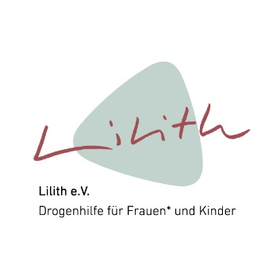

Wir sind sehr gut zu erreichen.

Vom Hauptbahnhof Nürnberg-Südausgang und von der Haltestelle Aufseßplatz (U1) sind es zu Fuß nur drei Minuten.

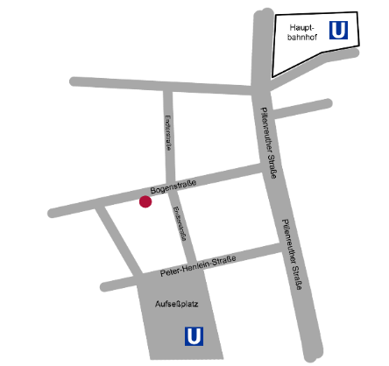

Unsere Adresse:

Bogenstraße 30 in 90459 Nürnberg

Telefon: 0911-47 22 18, Fax: 0911-47 22 85

E-Mail: [info@lilith-ev.de](mailto:info@lilith-ev.de)

**facebook** Lilith e.V. - Drogenhilfe für Frauen und Kinder

**facebook** Lilith Second Hand Laden

lilith_nuernberg



Vom 19.10.2023

bis zum 07.12.2023

Stabilitätsgruppe

auf meine Stärken

kann ich bauen!

Lilith e.V. – Drogenhilfe für Frauen* und Kinder

Bogenstraße 30, 90459 Nürnberg